TRABAJO DE HISTORIA NAVAL APLICADA II
“GUERRA DEL PACÍFICO: CAMPAÑA NAVAL DE 1879”

CADETE: Joaquín Oyanedel
CADETE: Diego Salazar
CURSO: 3º Daga
AÑO: 2025

- CONTEXTO HISTÓRICO

La Guerra del Pacífico (1879-1884), fue un conflicto bélico que involucró a Chile, Perú y Bolivia. Desarrollándose principalmente en las costas de Perú y del actual norte de Chile, territorios estratégicamente importantes por la presencia de yacimientos ricos en salitre.
La guerra se desencadenó tras la decisión de Bolivia de imponer un impuesto a una empresa chilena en Antofagasta, el cual violaba un tratado previo. En respuesta, Chile decide tomar la ciudad, lo que llevó a Perú a unirse al conflicto debido a la existencia de un pacto secreto con Bolivia.

Este se desarrolló en tres etapas: La campaña marítima, a través de la cual Chile aseguró el dominio del océano; la campaña terrestre, con la ocupación de territorios peruanos y bolivianos; y la resistencia peruana, la que se prolongó hasta la firma del Tratado de Ancón en 1883. Como resultado del tratado, Chile obtiene Tarapacá, mientras Bolivia pierde su acceso soberano al océano Pacífico.

Como consecuencia del conflicto, Chile consolidó una expansión territorial y a su vez fortaleció su economía, al contrario, Perú y Bolivia quienes sufrieron crisis políticas y económicas. Dejando tensiones en la geopolítica sudamericana.

- DESARROLLO

Planes de Operación: El plan inicial consiste en destruir o neutralizar la Escuadra peruana en El Callao, mientras que el segundo objetivo es impedir la fortificación de Iquique. En este contexto, Juan Williams Rebolledo decide bloquear Iquique por tres razones: provocar a Perú a un enfrentamiento en mar abierto, respaldar futuras acciones del Ejército y obstaculizar el comercio.

Combate Naval de Chipana (12 de abril de 1879). Este combate fue el primer enfrentamiento naval de la Guerra del Pacífico, ocurrido en las costas del norte de Chile. La corbeta Magallanes, al mando del C.N Juan José Latorre, se encontraba patrullando la zona cuando fue interceptada por los buques peruanos Unión y Pilcomayo, que intentaban destruirla.
A pesar de la superioridad numérica y de artillería de los peruanos, la Magallanes logró esquivar el combate directo, dañando a la Pilcomayo y evitando ser capturada. Luego de varias horas de maniobras, el combate terminó sin un vencedor claro, pero demostró la capacidad de la escuadra chilena para hacer frente a la escuadra peruana. Este combate no tuvo un impacto decisivo, pero marcó el inicio de las hostilidades en el mar y dejó claro que el dominio naval sería clave en la guerra.

Combate Naval de Iquique (21 de mayo de 1879). Uno de los enfrentamientos más emblemáticos de la historia de Chile. Ese día, la corbeta Esmeralda, bajo el mando del C.F Arturo Prat, se encontraba bloqueando el puerto de Iquique junto a la Covadonga, cuando por la proa aparece el Huáscar, un poderoso monitor blindado peruano comandado el Almirante Miguel Grau, acompañado por la fragata Independencia.
La Esmeralda, un viejo buque de madera con menor artillería, decidió no rendirse y enfrentó heroicamente al Huáscar. El objetivo de las fuerzas chilenas era “...interponer los buques en la línea de fuego hacia la población para obligar a los peruanos a usar el espolón y aprovechar la tradicional ventaja de los chilenos en el abordaje…” . Durante el combate, Arturo Prat dio la orden de resistir hasta el final y, en un acto de valentía, saltó al abordaje del Huáscar junto a algunos de sus hombres, pero fue abatido en la cubierta del buque peruano. Tras varios espolonazos, la Esmeralda finalmente se hundió.

Combate Naval de Punta Gruesa (21 de mayo de 1879). Ocurrió el mismo día que el combate de Iquique, pero en un escenario diferente. La goleta Covadonga, al mando del C.C Carlos Condell, enfrentó a la poderosa fragata peruana Independencia, comandada por el C.N Juan Guillermo Moore. Sabiendo que no podía enfrentarse directamente a la fragata blindada, Condell ideó una estrategia: llevó a la Independencia hacia una zona rocosa cerca de Punta Gruesa. La nave peruana, en su intento de embestir a la Covadonga, encalló en unas rocas sumergidas y quedó inutilizada.
Aprovechando la situación, la Covadonga y sus tripulantes atacaron a la tripulación de la Independencia, que intentó defenderse, pero sufrió grandes pérdidas. Finalmente, la fragata quedó destruida, dejando a Chile con una ventaja estratégica.
Este combate fue crucial porque, mientras la Esmeralda se hundía heroicamente en Iquique, Chile lograba una importante victoria en Punta Gruesa, eliminando uno de los barcos más poderosos de la escuadra peruana.

Combate Naval de Angamos (8 de octubre de 1879). Este combate marcó un punto de inflexión en la Guerra del Pacífico, ya que permitió a Chile obtener el control absoluto del océano Pacífico. La escuadra chilena, compuesta por los acorazados Blanco Encalada y Cochrane, junto con otros barcos menores, persiguió al Huáscar, el buque insignia de la Armada peruana, que aún representaba una gran amenaza. El monitor peruano, comandado por Miguel Grau, trató de evadir la flota chilena, pero finalmente fue alcanzado en las cercanías de Mejillones, en la zona de Angamos.
La batalla fue intensa: el Huáscar, aunque más pequeño y menos armado, intentó resistir y maniobrar para evitar ser destruido. Sin embargo, los disparos chilenos dañaron su estructura y sistemas de navegación. Finalmente, un proyectil impactó en la torre de mando, causando la muerte de Miguel Grau.
Sin su líder, el Huáscar quedó a la deriva y fue abordado por los marinos chilenos. Con esta victoria, Chile aseguró su supremacía naval y dejó a Perú sin su principal defensa en el mar. Esto permitió el posterior desembarco de las tropas chilenas en territorio peruano, acelerando el curso de la guerra.

- COMENTARIO PERSONAL:
Este acontecimiento bélico ha sido tan importante en la historia, tanto chilena como peruana y boliviana que aún se ven remanentes de este conflicto en las relaciones de Chile con sus dos vecinos del norte, como por ejemplo las constantes exigencias de Bolivia en busca de salida al mar. Uno de los cambios inmediatos producto de este conflicto, es la expansión chilena tanto territorial como económico resultado que se obtuvo del control de tierras ricas en salitre y guano (Tan importantes fueron estos recursos en aquello tiempos que en Perú se le conoce como la Guerra del Salitre y el Guano), recursos muy cotizados en el mercado mundial en esos años.
En la actualidad la zona no ha reducido su impacto en la economía nacional, ya que ahora en vez de salitre, se extrae principalmente cobre y metales raros como el litio, significando hasta un 12% del PIB.
En referencia a los hechos y actas que quedaron para la posteridad, así como los héroes que se forjaron en este conflicto, cabe obviamente mencionar la gesta heroica del “21 de mayo” en Iquique y Punta Gruesa, Gloria y Victoria en un mismo día, el cual inmortalizó figuras como Arturo Prat, Carlos Condell, Sargento Aldea, el Guardiamarina Riquelme, etc. Que serían el ejemplo a seguir para las fuerzas chilenas durante la guerra impulsando el motor moral que nos llevaría a vencer en el conflicto. Ejemplo que sigue en la Armada hasta nuestros días.
El bando contrario igualmente se nutriría de héroes militares para su historia y que serían el ejemplo y la aspiración de sus naciones, como es el caso del Almirante Miguel Grau, comandante del Huáscar el 21 de mayo y que se convertiría en el máximo héroe militar peruano, destacando la nobleza y respeto por sus adversarios.
Este conflicto a pesar de su lejanía en términos de tiempo sigue teniendo remanencia en la historia y en la geopolítica de las naciones involucradas, en esta guerra se definieron las limitaciones territoriales que hasta hoy se mantienen.
Para nosotros este conflicto marcó el inicio del Chile moderno como lo conocemos y consideramos que cada chileno debería de tener constancia de estos sucesos, tanto los héroes y personajes clave, como la importancia en la anteriormente mencionada economía chilena y relaciones internacionales. Además, opinamos que el conflicto ayudó a generar un sentimiento patriótico el cual uniría a la nación y crearía una un pueblo orgulloso y decidido en la victoria y aquí es donde se encuentra la importancia de acontecimientos como la gesta de Prat y su tripulación, la cual ha tenido una influencia que llega hasta nuestros días.
ANEXOS:
- Mapas o ilustraciones

A continuación, se presentan imágenes en relación a la Guerra del Pacífico con su respectiva nota aclaratoria.

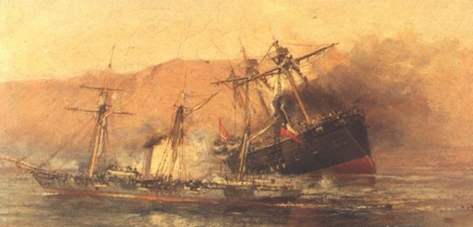
Combate naval de Iquique.
21 de mayo 1879, hundimiento de la Esmeralda y gesta heroica.

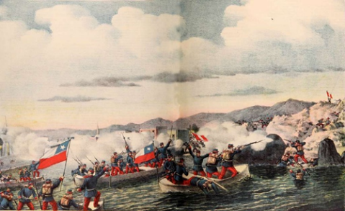

Desembarco de Pisagua.
2 de noviembre 1879, primer desembarco anfibio de la historia.

Bloqueo del Callao.
10 de abril 1880-18 de enero 1881.
Batalla Naval de Angamos. 8 de octubre de 1879, captura del Huáscar.
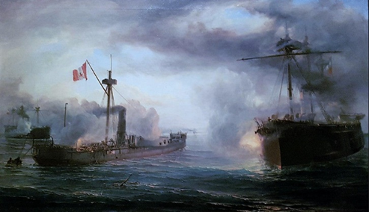
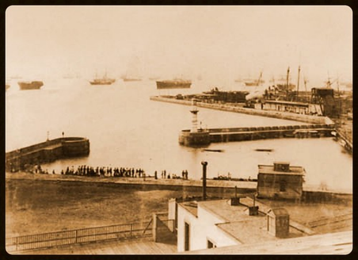

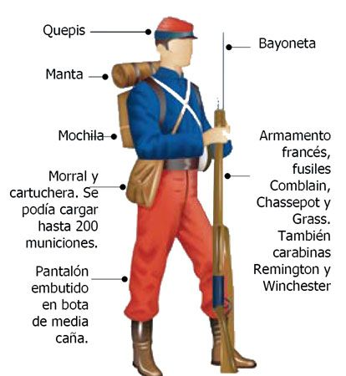

Uniforme Chileno de la época

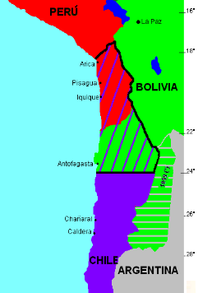

Chile 1878.
Chile antes de la guerra.

- Bibliografía:

- Apuntes Historia Naval Aplicada Tomo I. pdf
- Primeras Operaciones | Armada de Chile
- El Bloqueo de Iquique | Armada de Chile
- Combate Naval de Chipana - 12 de abril de 1879 | Armada de Chile
- Combate Naval de Iquique - 21 de mayo de 1879 | Armada de Chile
- Combate Naval de Punta Gruesa - 21 de mayo de 1879 | Armada de Chile
- Batalla Naval de Angamos - 8 de octubre de 1879 | Armada de Chile
- Asalto y Toma de Pisagua - 2 de noviembre de 1879 | Armada de Chile

Apuntes Historia Naval Aplicada Tomo I. pdf

